Открытый урок по теме «Обработка отложного воротника»
Тема урока: Обработка воротника.
Цель урока: Научить обучающихся практическим навыкам по обработке различных воротников. Содействовать формированию самостоятельности, бережно относится к оборудованию, соблюдать технику безопасности. Воспитывать самостоятельность при выполнении практической работы. Развивать умение сравнивать свою работу с образцами, анализировать, находить свои ошибки. Закреплять умение работать с инструкционно - технологическими картами. Воспитывать самостоятельность при выполнении практической работы.
Тип урока: комбинированный
Оборудование: ножницы, ручные иглы, булавки, мел и мыло, ткань, детали кроя, швейная машина, утюг, гладильная доска, технологическая карта, компьютер.
Проверить готовность к уроку. Приветствие. – Доброе утро, дорогие ребята! Я очень рада вас видеть, рада нашей встрече.
Надеюсь, что сегодняшний урок доставит нам удовольствие. Давайте
улыбнёмся друг другу и начнём работу. На уроке швейного дела мы учимся шить. Ответьте на вопрос, а какой должна быть швея: Усидчивая, старательная, аккуратная, образованная, то есть владеть умениями и навыками шитья.
Не зря гласит русская пословица: «Семь раз отмерь и один раз отрежь». Как вы понимаете эту пословицу? (работа над пословицей). Чтобы изделия у нас получились красивыми, аккуратными, вы должны приложить свои умения и навыки, которые получаете на уроках.
Пусть эта пословица будет девизом нашего урока. И я надеюсь, что сегодня вы приложите эти качества швеи при работе на уроке и получите хорошие отметки.
Сообщение цели и темы урока.
Сегодня на уроке вы научитесь обрабатывать воротники.
Тема урока: Обработка воротника. Запишите ее в тетрадь.
Объяснение нового материала.
Из истории моды. (слайд)
Вы уже знаете, что воротники, без сомнения, являются одной из самых значимых частей изделий плечевой группы и придают им законченный вид. Выбор модели воротника во многом определяется модой, покроем основного изделия и предполагаемым материалом. (слайд )
Как правило, все виды воротников условно разделяют на несколько категорий в зависимости от элементов конструкции (отложные воротники и воротники-стойки) (слайд ) или в зависимости от раскроя (цельнокроенные и втачные воротники) (слайд ). Отложные воротники в зависимости от высоты стойки делятся, в свою очередь, на стояче отложные и плоско лежащие.
Скажите, а в каких изделиях мы можем встретить воротник?
Сегодня на уроке вам предстоит выполнить обработку воротников: отложного без прокладки и на стойке.
Но прежде чем приступить к практической работе, давайте познакомимся с последовательностью выполнения обработки.
(учитель показывает все действия по выполнению практической работы на образцах и в икт.)
Физ.минутка. Лена куклу нарядила: платье новое ей сшила,
На подол и рукава пристегнула кружева.
Куклу хвалят все игрушки: «До чего красив наряд!»
Лену хвалят все подружки: «Вот портниха!» - говорят
(ходьба на месте)
(поднять левую ногу, достать ее левой рукой, поднять правую ногу, достать ее правой рукой).
(руки на поясе, приподнимать плечи)
(поднять левую ногу, достать ее левой рукой, поднять правую ногу, достать ее правой рукой)
(руки на поясе, повороты влево, вправо)

Перед началом практической работы необходимо повторить правила техники безопасности, а повторим мы ее в форме мини экзамена.
Какие инструменты и приспособления нужны сегодня для работы?
Расскажите о безопасной работе с иглой.
Расскажите о безопасных приемах работы с утюгом.
Расскажите о безопасных приемах работы с ножницами.
Какие правила безопасности надо соблюдать при работе на швейной машине? ( каждая ученица называет правила) Молодцы хорошо знаете правила т/б.
А теперь приступаем к самостоятельному выполнению практической работы, пользуясь технологическими картами.

Обработка воротника на стойке на образце
Инструменты, приспособления и принадлежности: игла, ножницы, булавки линейка, карандаш, выкройка воротника на стойке, швейная машина, гладильная доска, утюг, проутюжильник.
Материалы для работы: ткань для образца, ткань для прокладки, швейные нитки.
Ход работы:

1. Раскроить детали воротника (верхний воротник, нижний воротник) и прокладки. (слайд)

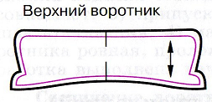
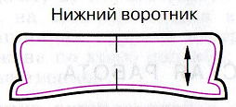
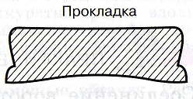

2. Наложить прокладку на изнаночную сторону нижнего воротника, наметать. (слайд)

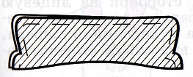

3. Сложить детали воротника лицевыми сторонами внутрь,
уравнять срезы, сколоть, сметать со стороны верхнего воротника.

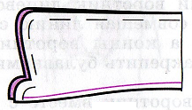
4. Обтачать со стороны прокладки, оставить необработанными срезы втачивания. Удалить нитки строчек временного назначения. Срезать припуск на шов прокладки вдоль шва, на 2 мм не дорезая до машинной строчки, срезать излишек ткани на закругленных срезах шва, выполнить надсечки в углах, не задевая машинную строчку. (слайд)
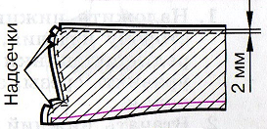

5. Вывернуть воротник на лицевую сторону, выправить углы,
выправить и выметать шов, образуя со стороны нижнего воротника кант из верхнего воротника, равный 1—2 мм. (слайд)

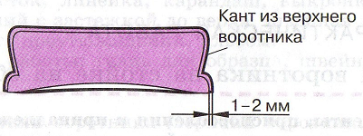

6. Приутюжить воротник со стороны нижнего воротника. Удалить нитки строчек временного назначения.
(дети самостоятельно выполняют работу с использованием технологической карты, а учитель контролирует выполнение работы, нуждающимся в помощи объясняет этапы выполнения)
VI. Учитель проверяет, как дети справились с работой, какие допустили ошибки и оценивает работу. Самоанализ работы обучающимися.
(дети самостоятельно оценивают выполненную работу, методом сравнивания с образцом)
Чему вы научились сегодня на уроке?
(похвалить за работу на уроке )

Всем спасибо за работу!

